




รายงานผลการดําเนินการ
เพื่อจัดการความเสี่ยงต่อการทุจริต
ประจําปีงบประมาณ 2569
สถานีตำรวจภูธรโนนเจริญ

บทนำ
ตามที่สถานีตํารวจภูธรโนนเจริญ ได้ดําเนินการเพื่อจัดการความเสี่ยงต่อการทุจริต และได้มีแผน บริหารความเสี่ยงต่อการทุจริต ประจําปีงบประมาณ 2569 ของหน่วยงานนั้น สถานีตํารวจภูธรโนนเจริญ ได้ดําเนินการเพื่อจัดการความเสี่ยงต่อการทุจริตเป็นกิจกรรมและ การดําเนินการตามมาตรการเพื่อบริหารความเสี่ยงต่อการทุจริต โดยดําเนินการแยกตามสายงาน ในหน่วยงาน อันได้แก่
๑.งานอํานวยการ
๒.งานป้องกันปราบปราม
๓.งานจราจร
๔.งานสืบสวน
๕.งานสอบสวน
โดยได้ดําเนินการจัดการความเสี่ยงอย่างเป็นรูปธรรม มีภาพแสดงกิจกรรมการดําเนินการตามมาตรการดังรายงานผลการดําเนินการ และ หน่วยงานได้เปิดเผยข้อมูลการดําเนินการเป็นการเปิดเผยข้อมูลสาธารณะเพื่อให้บุคคลทั่วไปได้รับทราบตามรายงาน จัดทําโดยคณะทํางาน ขับเคลื่อนและกํากับติดตามการประเมินคุณธรรมและความโปร่งใสในการดําเนินงานของหน่วยงานภาครัฐ( Interrity & Transparency Assesssment : ITA ) ของสถานีตํารวจภูธรโนนเจริญ มีรายละเอียดตามข้อมูลแนบนี้

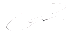
พันตำรวจโท
( สมบัติ วัฒนศรี )
สารวัตรสถานีตำรวจภูธรโนนเจริญ

รายงานผลการดําเนินการประเมินความเสี่ยงการทุจริต
สถานีตํารวจภูธรโนนเจริญ
ประจําปีงบประมาณ 2569
งานอำนวยการ
ปัจจัยที่จะเกิดความเสี่ยง | มาตรการจัดการความเสี่ยง | ผลการดําเนินการ
1.การเบิกจ่ายเงินสวัสดิการ มีการ  หาช่องทางเพื่อผลประโยชน์ส่วน  ตน เช่น รับสินน้ําใจ  2.การเบิกจ่ายเงินงบประมาณ  และเงินนอก งบประมาณ มีการ  หาช่องทางเพื่อผลประโยชน์ส่วน  ตน เช่น รับสินน้ําใจ  3.การขออนุญาตต่ออายุใบสําคัญ  ประจําตัวคนต่างด้าวฯ  - ไม่เร่งรัดดําเนินการ  - เพิ่มขั้นตอนการ  ดําเนินการโดยไม่ จําเป็น  4.การจัดซื้อจัดจ้างมีผลประโยชน์  ในการดําเนินการ  5.การรับ การแจกจ่าย พัสดุ  เอื้อประโยชน์ต่อพวกพ้อง | 1. กํากับดูแล การปฏิบัติงานโดยมีการตรวจสอบตามสายการบังคับบัญชาทุกขั้นตอน  เพื่อไม่ให้เกิดช่องว่างในการ  เรียกรับผลประโยชน์  2.อบรมกําชับการปฏิบัติงานของเจ้าหน้าที่อย่างสม่ำเสมอเพื่อสร้างจิตสํานึกในการ ปฏิบัติงาน  3. ดูแลทุกข์สุขสอบถามปัญหาความเป็นอยู่อย่างใกล้ชิด | 1.มีการอบรมกําชับการปฏิบัติหน้าที่เป็นประจํา  2.ตรวจสอบเอกสารที่เกี่ยวข้องกับการปฏิบัติงาน อย่างสม่ําเสมอ  3. ตรวจสอบความเป็นอยู่สอบถาม พูดคุย เพื่อให้ได้รับทราบปัญหาต่าง ๆ ของผู้ใต้บังคับบัญชา เพื่อสามารถให้คําแนะนําและแนวทางแก้ไขปัญหาได้อย่างถูกต้อง

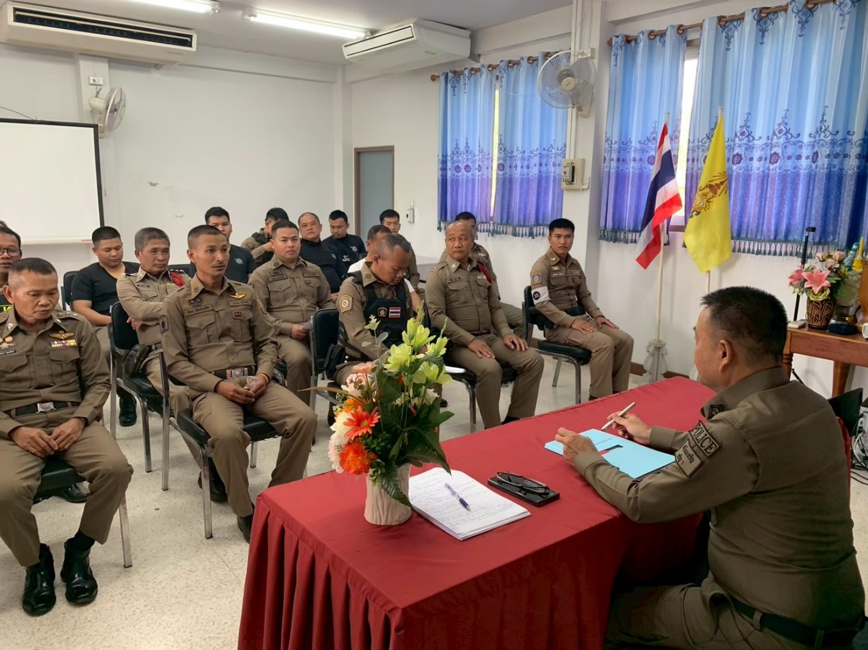
ภาพประกอบผลการดําเนินงาน

วันที่ 24 มกราคม 2569 พ.ต.ท.สมบัติ วัฒนศรี สารวัตรสถานีตำรวจภูธรโนนเจริญ มีการอบรมกำชับการปฏิบัติเจ้าหน้าที่ตำรวจหัวหน้างานอำนวยการที่เกี่ยวข้องกับการเบิกจ่ายจ่ายเงินสวัสดิการการเบิกจ่ายเงินงบประมาณและเงินนอกงบประมาณการขออนุญาตต่ออายุใบสำคัญประจำตัวคนต่างด้าวฯการจัดซื้อจัดจ้างและการเบิกจ่ายพัสดุไม่ให้ทุจริต โดยไม่ให้มีการหาช่องทางเพื่อประโยชน์แก่ตนเอง หรือ เอื้อประโยชน์ต่อพวกพ้อง

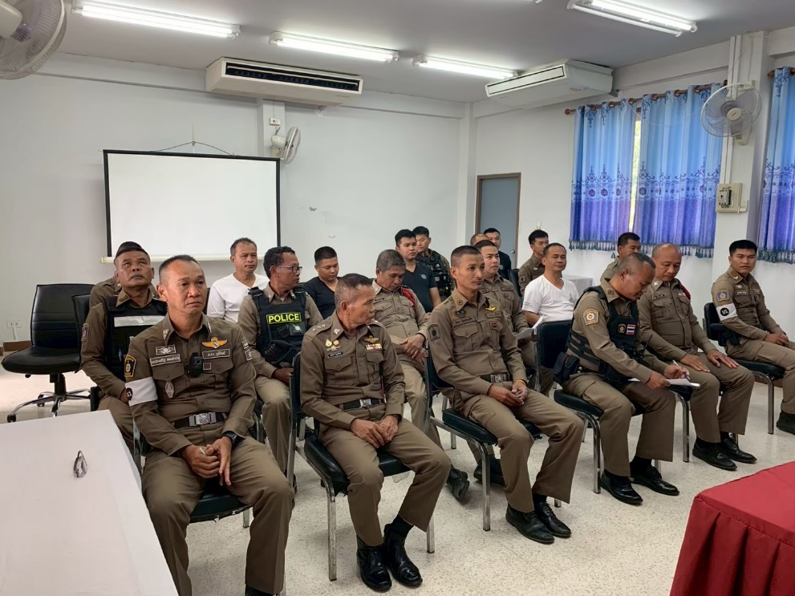
ภาพประกอบผลการดําเนินงาน

วันที่ 5 มีนาคม 2569 พ.ต.ท.สมบัติ วัฒนศรี สารวัตรสถานีตำรวจภูธรโนนเจริญ มีประชุมชี้แจ้ง จนท.งานธุรการ เพื่อให้รอรับการตรวจราชการจากหน่วยงาน ของ ตร.ได้แก่ จเรตำรวจ งานตรวจสอบภายในของ ตร. และ ตรวจสอบภายในของจังหวัดบุรีรัมย์ โดย ตรวจสอบเอกสารที่เกี่ยวข้องกับการปฏิบัติงาน อย่างสม่ำเสมอ และตรวจสอบความเป็นอยู่สอบถาม พูดคุยเพื่อให้ได้รับทราบปัญหาต่างๆ ของ ผู้ใต้บังคับบัญชา เพื่อสามารถให้คำแนะนำและแนวทางแก้ไขปัญหาได้อย่างถูกต้อง

งานป้องกันปราบปราม
ปัจจัยที่จะเกิดความเสี่ยง | มาตรการจัดการความเสี่ยง | ผลการดําเนินการ
1.การจับกุมและการบังคับใช้กฎหมาย  -การละเว้นการปฏิบัติหน้าที่เพื่อ  ผลประโยชน์  -การเอื้อประโยชน์ให้ผู้อื่นได้  ประโยชน์  -การกลั่นแกล้ง บังคับขู่เข็ญ เรียก  รับ ผลประโยชน์  -ทุจริต  -ละเว้นการปฏิบัติหน้าที่เพื่อเรียกรับ  ผลประโยชน์เล็กน้อย เพื่อแลกกับ การไม่ดําเนินขั้นตอนตามกฎหมาย เช่น การตรวจพบการลักลอบเล่นการพนันแล้วไม่ดําเนินการจับกุม พูดคุยไกล่เกลี่ย เพื่อรับผลประโยชน  -กลั่นแกล้ง บังคับ ขู่เข็ญ เรียกรับ  ผลประโยชน์เช่นการจับกุมยัดของ กลางยาเสพติด เพื่อเรียกรับผลประโยชน์ในการไม่จับกุม | 1.อบรมกําชับการปฏิบัติงานของเจ้าหน้าที่ตํารวจให้ปฏิบัติตามกฎหมายอย่างเคร่งครัดไม่ให้เรียกรับทรัพย์สินหรือประโยชน์อื่นใดเพื่อช่วยเหลือผู้กระทําผิด  2.จัดหาสวัสดิการเพิ่มเติมเพื่อสร้างขวัญกําลังใจในการ ปฏิบัติหน้าที่  3. เสริมสร้างการควบคุมดูแล  ผู้ใต้บังคับบัญชาตามคําสั่ง  ๑๒๑๒/๒๕๓๗  4.แต่งตั้งคณะกรรมการเพื่อ  ติดตามและควบคุมการทุจริต  ประจําสถานี | 1.ก่อนออกปฏิบัติหน้าที่หัวหน้างานต้อง อบรม กําชับการปฏิบัติงานของ เจ้าหน้าที่ตํารวจให้ปฏิบัติตามกฎหมายอย่างเคร่งครัด ไม่ให้เรียกรับทรัพย์สินหรือ ประโยชน์อื่นใดเพื่อช่วยเหลือผู้กระทําผิดทุกกรณี  2.สอดส่องผู้ใต้บังคับบัญชาอย่างสม่ําเสมอเช่น ออกเยี่ยมเยียนครอบครัว เพื่อ สอบถามปัญหาต่างๆ  3.นําปัญหาต่าง ๆ ของผู้ใต้บังคับบัญชาเสนอคณะกรรมการเพื่อติดตาม และ  ควบคุมการทุจริตเพื่อหาแนวทางแก้ไขต่อไป

ภาพประกอบผลการดําเนินงาน
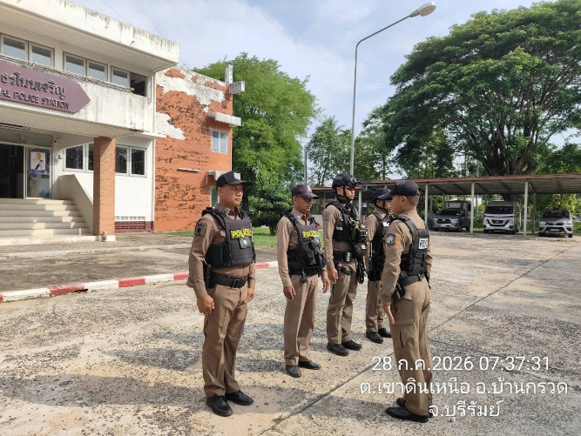
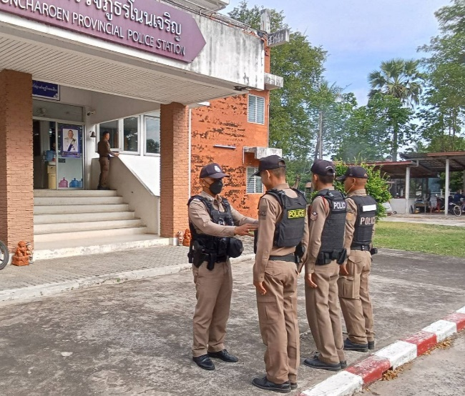

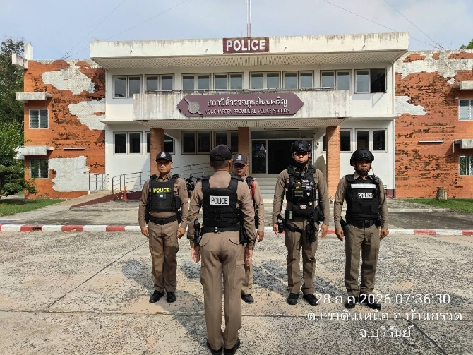
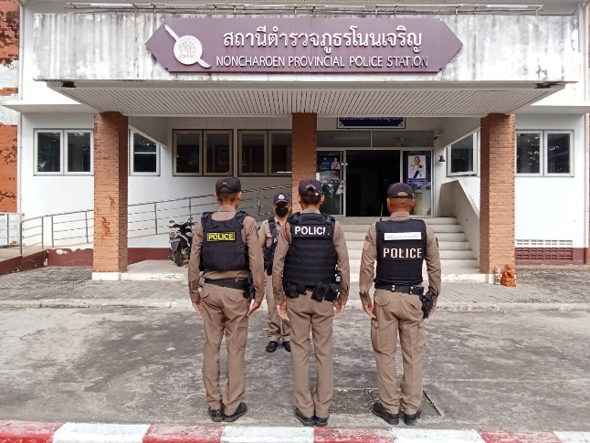

ในทุกวันของชุดปฏิบัติการสายตรวจจะมีการอบรมปล่อยแถวสายตรวจก่อนออกปฏิบัติหน้าที่ พ.ต.ท.สมบัติ วัฒนศรี สว.สภ.โนนเจริญ มีการอบรมปล่อยแถว สายตรวจ ก่อนออกปฏิบัติหน้าที่ มีการอบรม กําชับ การปฏิบัติงานของ เจ้าหน้าที่ตํารวจสายตรวจ ให้ปฏิบัติตามกฎหมายอย่างเคร่งครัด ไม่ให้เรียกรับทรัพย์สินหรือประโยชน์อื่นใดเพื่อช่วยเหลือผู้กระทําผิดทุกกรณี

งานจราจร
ปัจจัยที่จะเกิดความเสี่ยง | มาตรการจัดการความเสี่ยง | ผลการดําเนินการ
1.การจับกุมผู้กระทําความผิดตาม  กฎหมายจราจร เรียกรับทรัพย์สิน  หรือประโยชน์อื่นใดแลกกับการไม่ให้ถูกจับกุมตามกฎหมายจราจร | 1.อบรมกําชับการปฏิบัติงานของเจ้าหน้าที่ตํารวจให้ปฏิบัติตามกฎหมาย  อย่างเคร่งครัด ไม่ให้เรียกรับทรัพย์สินหรือประโยชน์อื่นใดเพื่อช่วยเหลือผู้กระทําผิด  2.จัดหาสวัสดิการเพิ่มเติมเพื่อสร้าขวัญ  กําลังใจในการปฏิบัติหน้าที่  3.เสริมสร้างการควบคุมดูแลผู้ใต้งบังคับบัญชาตามคําสั่ง  ๑๒๑๒/๒๕๓๗  4.แต่งตั้งคณะกรรมการเพื่อติดตามและควบคุมการทุจริตประจําสถานี | 1.ก่อนออกปฏิบัติหน้าที่หัวหน้างานต้องอบรมกําชับการปฏิบัติงานของ เจ้าหน้าที่ ตํารวจให้ปฏิบัติตามกฎหมายอย่างเคร่งครัด ไม่ให้เรียกรับทรัพย์สิน หรือประโยชน์อื่นใดเพื่อช่วยเหลือ ผู้กระทําผิดทุกกรณี  2.สอดส่องผู้ใต้บังคับบัญชา อย่างสม่ําเสมอ เช่น ออกเยี่ยมเยียนครอบครัวเพื่อสอบถามปัญหาต่างๆ  3.นําปัญหา ต่าง ๆ ของ  ผู้ใต้บังคับบัญชา เสนอ  คณะกรรมการเพื่อติดตามและ  ควบคุมการทุจริตเพื่อ หาแนวทางแก้ไขต่อไป

ภาพประกอบผลการดําเนินงาน
ก่อนออกปฏิบัติหน้าที่ ทุกผลัด หัวหน้างานต้อง อบรม กําชับ การปฏิบัติงานของ เจ้าหน้าที่ ตํารวจให้ปฏิบัติตามกฎหมายอย่างเคร่งครัด ไม่ให้เรียกรับทรัพย์สินหรือประโยชน์อื่นใดเพื่อช่วยเหลือผู้กระทําผิดทุกกรณี
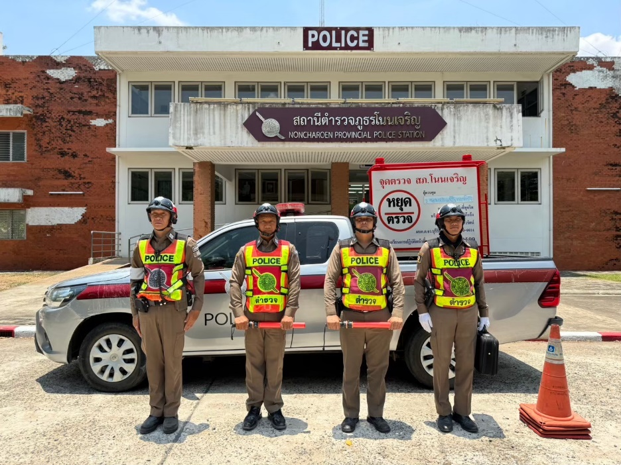

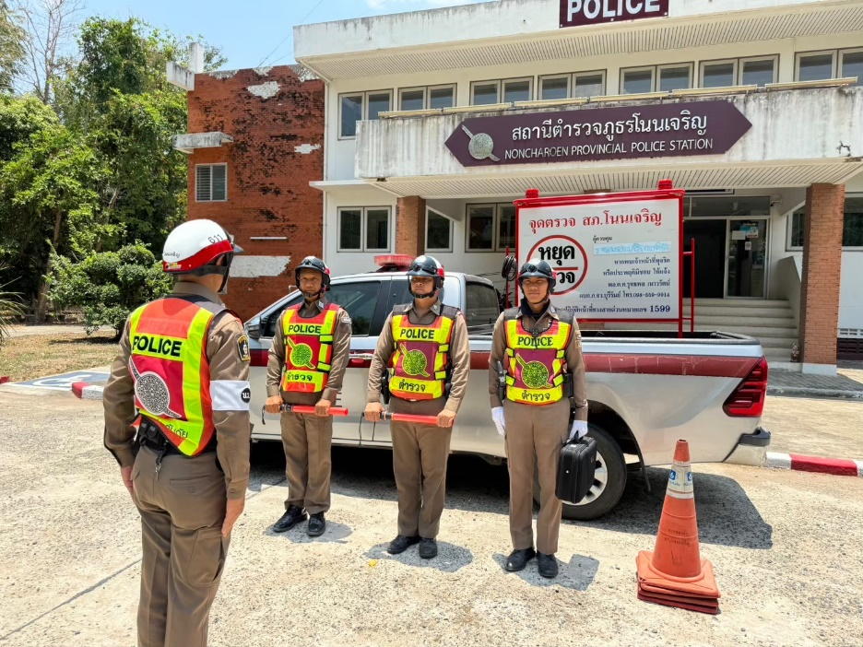

วันที่ 24 มกราคม 2569 พ.ต.ท.สมบัติ วัฒนศรี สว.สภ.โนนเจริญ มีการอบรมปล่อยแถวก่อนออกปฏิบัติหน้าที่กําชับการปฏิบัติงานเจ้าหน้าที่ตํารวจสายงานจราจรให้ปฏิบัติตามกฎหมายอย่างเคร่งครัด ไม่ให้เรียกรับทรัพย์สินหรือประโยชน์อื่นใดเพื่อช่วยเหลือผู้กระทําผิดทุกกรณี

งานสืบสวน
ปัจจัยที่จะเกิดความเสี่ยง | มาตรการจัดการความเสี่ยง | ผลการดําเนินการ
1.การจับกุมผู้กระทําความผิดตามกฎหมายอาญา  -เรียกทรัพย์สินหรือประโยชน์อื่นใดเพื่อแลกกับการไม่ให้ถูกจับกุม  -เรียกทรัพย์สินหรือประโยชน์อื่น ใดเพื่อแลกกับการไม่ให้ถูกจับกุม ดําเนินคดี  -เรียกทรัพย์สินหรือประโยชน์อื่น ใดเพื่อแลกกับการไม่ให้ถูกจับกุม ดําเนินคดี | 1.อบรมกําชับการปฏิบัติงาน ของเจ้าหน้าที่ตํารวจให้ปฏิบัติ ตามกฎหมายอย่างเคร่งครัดไม่ให้เรียกรับทรัพย์สินหรือประโยชน์อื่นใดเพื่อช่วยเหลือ ผู้กระทําผิด  2.จัดหาสวัสดิการเพิ่มเติมเพื่อสร้างขวัญกําลังใจในการปฏิบัติหน้าที่  3.เสริมสร้างการควบคุมดูแล  ผู้ใต้งบังคับบัญชา ตามคําสั่ง  ๑๒๑๒/๒๕๓๗  4.แต่งตั้งคณะกรรมการเพื่อติดตามและควบคุมการทุจริต ประจําสถานี | 1.ก่อนออกปฏิบัติหน้าที่หัวหน้างานต้องอบรมกําชับการปฏิบัติงานของ เจ้าหน้าที่ ตํารวจให้ปฏิบัติตามกฎหมายอย่างเคร่งครัด ไม่ให้เรียกรับทรัพย์สิน หรือประโยชน์อื่นใดเพื่อช่วยเหลือ ผู้กระทําผิดทุกกรณี  2.สอดส่องผู้ใต้บังคับบัญชา อย่างสม่ําเสมอ เช่น ออกเยี่ยมเยียนครอบครัวเพื่อสอบถามปัญหาต่างๆ  3.นําปัญหา ต่าง ๆ ของ  ผู้ใต้บังคับบัญชา เสนอ  คณะกรรมการเพื่อติดตามและ  ควบคุมการทุจริตเพื่อ หาแนวทางแก้ไขต่อไป

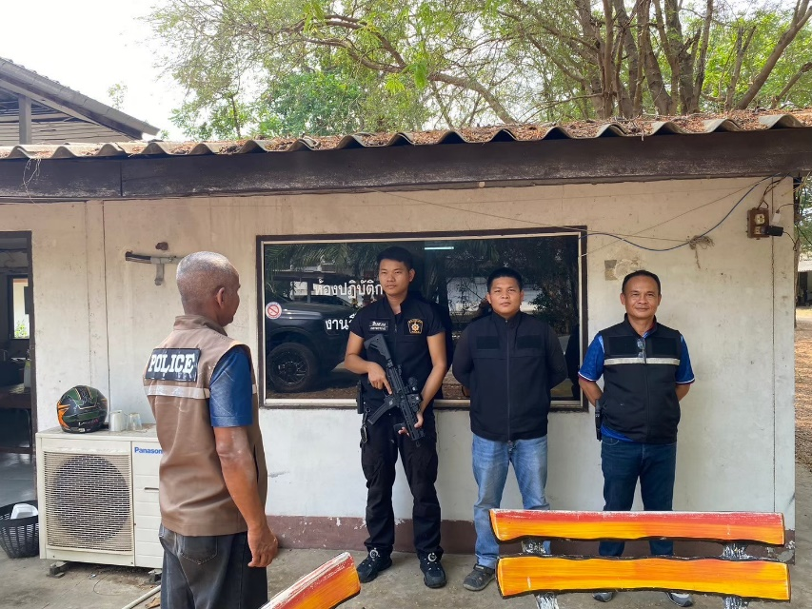
ภาพประกอบผลการดําเนินงาน
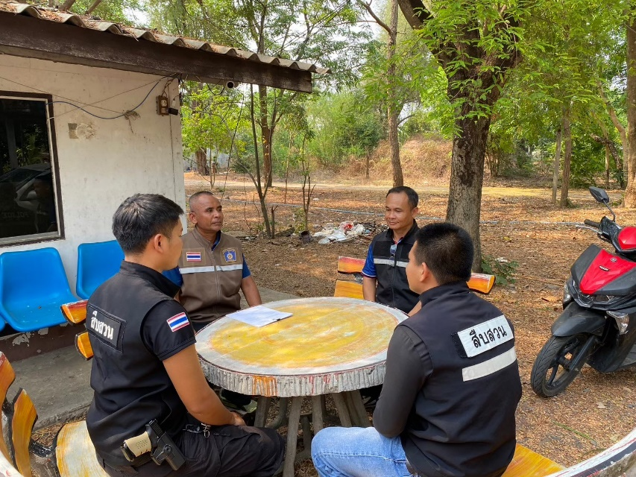

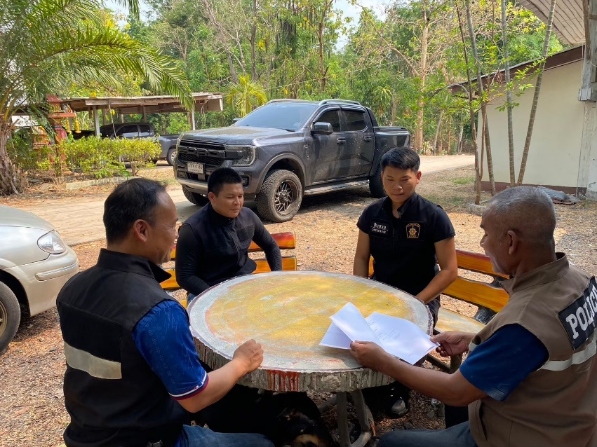
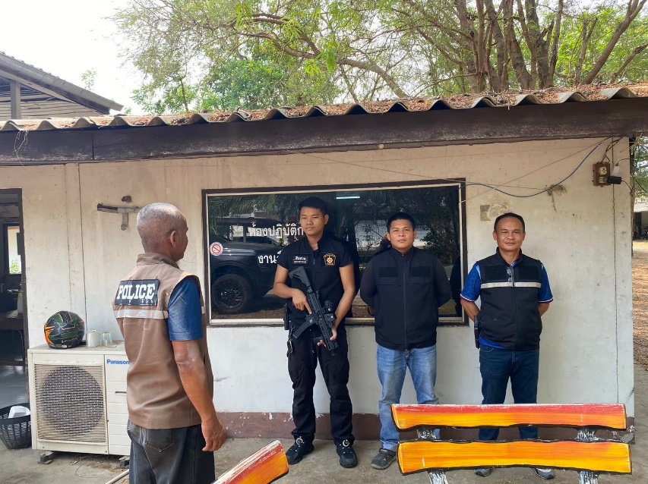

ร.ต.ท.อภิเดช จำนงค์ประโคน รอง สว(ป.)สภ.โนนเจริญ หน.งานสืบสวน มีการอบรมปล่อยแถว ชุดสืบสวนร่วมกับเจ้าหน้าที่ตำรวจเวร ทุกครั้งของการระดมปิดล้อมตรวจค้น ก่อนออกปฏิบัติหน้าที่ มีการ อบรม กําชับ การปฏิบัติงานของ เจ้าหน้าที่ ตํารวจ สายสืบสวน ให้ปฏิบัติตามกฎหมาย อย่างเคร่งครัด ไม่ให้เรียกรับ ทรัพย์สินหรือ ประโยชน์อื่นใด เพื่อช่วยเหลือผู้กระทําผิดทุกกรณี

งานสอบสวน
ปัจจัยที่จะเกิดความเสี่ยง | มาตรการจัดการความเสี่ยง | ผลการดําเนินการ
1.เจ้าหน้าที่ทุจริตเพื่อแลกกับการไม่ดำเนินคดีหรือการทำให้รับโทษน้อยลง  2.เจ้าหน้าที่ทุจริตเพื่ออำนวยความสะดวกในการขอประกันตัว | 1.มาตราการการมีส่วนร่วมของหน่วยงานยุติธรรมในขั้นตอนการสอบสวน  2.มาตรการสร้างความรู้ความเข้าใจในขั้นตอนการให้บริการประชาชนด้านการประกันตัว | 1.มีหน่วยงานยุติธรรมมาร่วมรับฟังการ สอบสวน เช่น ทนายอาสา , อัยการ หรือ ฝ่ายปกครอง เป็น ต้น  2. เพิ่มช่องทางร้องเรียนเจ้าหน้าที่ตำรวจลงบนเว็ปไซต์ของสถานีตำรวจ  3.ติดคู่มือการให้บริการประชาชน บริเวณจุดให้บริการและเว็ปไซต์ของสถานีตำรวจ

ภาพประกอบผลการดําเนินงาน
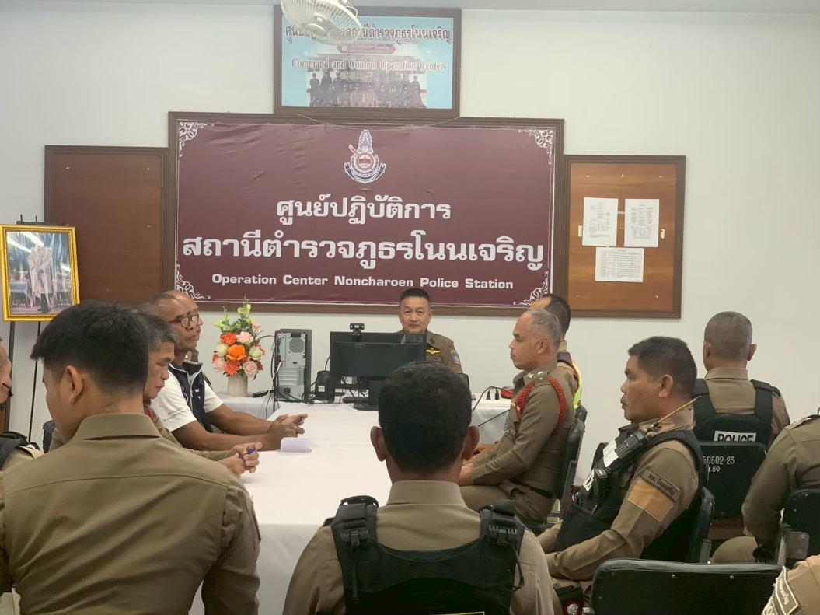

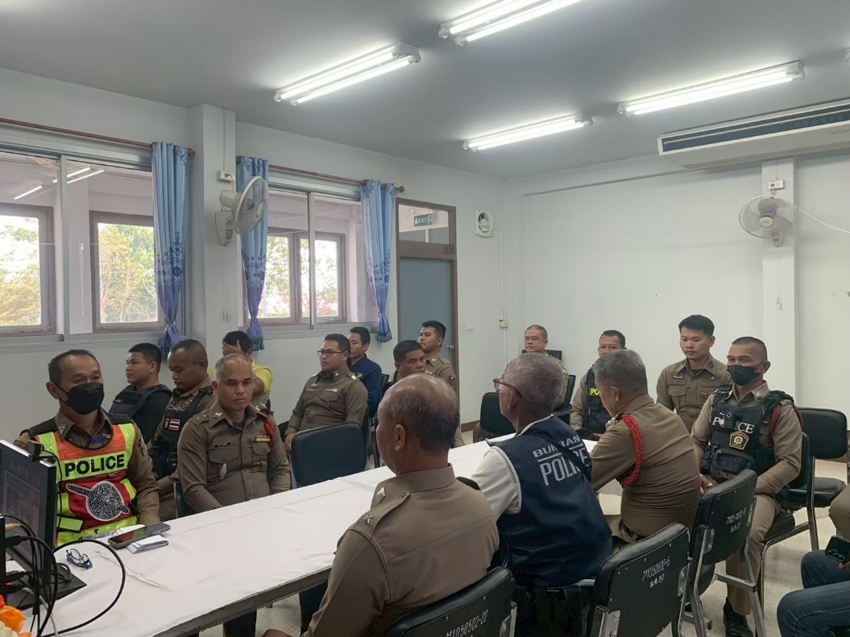

วันที่ 20 พฤษภาคม 2569 เวลา 10.00 น. พ.ต.ท.สมบัติ วัฒนศรี สว.สภ.โนนเจริญ มีการอบรมงานสอบสวน ให้ปฏิบัติตามกฎหมาย อย่างเคร่งครัด ไม่ให้เรียกรับ ทรัพย์สินหรือ ประโยชน์อื่นใด เพื่อช่วยเหลือผู้กระทําผิด และ กําชับเรื่องยื่นคําร้องขอปล่อยตัว ชั่วคราวต่อพนักงาน สอบสวน กําชับนําเงินประกันตัวผู้ต้องหา ส่ง เจ้าหน้าที่การเงินตามวันที่ ทําการ ปล่อยตัวชั่วคราว

หัวหน้าหน่วยออกคําสั่งสถานี
เรื่องมาตรการควบคุมและเสริมสร้างความประพฤติและวินัยข้าราชการตํารวจ
ตามคําสั่ง
ตร.ที่ ๑๒๑๒/๒๕๓๗ ลง ๑ ต.ค.๒๕๓๗
เพื่อให้ ผู้บังคับบัญชาควบคุมกํากับดูแลผู้ใต้บังคับบัญชาในเรื่องวินัย



คำสั่งสถานีตำรวจภูธรโนนเจริญ
ที่ 119 /๒๕69
เรื่อง มอบหมายการปกครองบังคับบัญชา 1212/2537
……………………………..
ตามคำสั่ง ตร.ที่ 1212/2537 ลง 1 ตุลาคม 2537 เรื่อง มาตรการควบคุมและเสริมสร้างความประพฤติ และวินัยข้าราชการตำรวจ ข้อ 2 ให้หัวหน้าหน่วยงานมอบหมายการปกครองบังคับบัญชาให้ผู้ใต้บังคับบัญชาระดับ สถานีหรือร่วมรับผิดชอบในการปกครอง หรือกวดขันควบคุมกำกับดูแลผู้ใต้บังคับบัญชาในหน่วยงานนั้นๆ อย่าง ใกล้ชิดและทั่วถึง นั้น สถานีตำรวจภูธรโนนเจริญ ที่ 50/2569 ลงวันที่ 10 กุมภาพันธ์ 2569 เรื่อง กำหนดลักษณะงานและการมอบหมายอำนาจหน้าที่ความรับผิดชอบให้ผู้บังคับบัญชาสถานีตำรวจภูธรโนนเจริญ ทั้งนี้ ตั้งแต่วันที่ 10 กุมภาพันธ์ 2569 นั้น
เนื่องจากสถานีตำรวจภูธรโนนเจริญ ได้มีข้าราชการตำรวจสัญญาได้รับการเลื่อนตำแหน่งและได้มีการย้ายเข้า มาปฏิบัติหน้าที่ เพื่อให้การปกครองบังคับบัญชา ควบคุม เสริมสร้างความประพฤติและวินนัยข้าราชการตำรวจใน ปกครองเป็นไปด้วยความเรียบร้อย มีประสิทธิภาพ สอดคล้องกับปัจจุบัน ตามคำสั่ง กรมตำรวจ ที่ 1212/2537 ลงวันที่ 1 ตุลาคม 2537 เรื่องมาตรการควบคุมและเสริมสร้างความประพฤติ และวินัยข้าราชการตำรวจ ข้อ 2.1 ให้หัวหน้าหน่วยงานมอบหมายการปกครองบังคับบัญชาให้ผู้ใต้บังคับบัญชาระดับรองรับผิดชอบ หรือร่วมรับผิดชอบ ในการปกครองหรือกวดขันควบคุมก กับดูแลผู้ใต้บังคับบัญชา ในหน่วยงานนั้นๆ อย่างใกล้ชิด และทั่วถึง ดังนี้
1. การปกครองควบคุมกำกับดูแล
1.1 พันตำรวจโท สมบัติ วัฒนศรี สารวัตรสถานีตำรวจภูธรโนนเจริญ รับผิดชอบ ปกครองบังคับบัญชา ควบคุม กำกับ ดูแล
1.1.1 ร้อยตำรวจเอกกฤตพัฒน์ คำศรี รองสารวัตรป้องกันปราบปราม สถานีตำรวจภูธรโนนเจริญฯ
1.1.2 ร้อยตำรวจโท วินัย ณ รังสิต รองสารวัตร(งานสอบสวน) สถานีตำรวจภูธรกุดโนนเจริญฯ
1.1.3 ร้อยตำรวจโท อาทิตย์ บรรดาศักดิ์ รองสารวัตร(งานสอบสวน) สถานีตำรวจภูธรโนนเจริญ ฯ
1.1.4 ร้อยตำรวจเอก สุวัฒน์ ชัยนอก รองสารวัตร สายงานปฏิบัติการป้องกันปราบปรามฯ
1.1.5 ร้อยตำรวจเอก อุทัย จารนัย รองสารวัตร สายงานปฏิบัติการป้องกันปราบปรามฯ
1.1.6 ร้อยตำรวจโท ประเทือง สมปาน รองสารวัตร สายงานปฏิบัติการป้องกันปราบปรามฯ
1.1.7 ร้อยตำรวจโท อุดมทรัพย์ จันทร์ทรง รองสารวัตร สายงานปฏิบัติการป้องกันปราบปรามฯ
1.1.8 ร้อยตำรวจโท ไพรินทร์ ไชยพงศ์ รองสารวัตร สายงานปฏิบัติการป้องกันปราบปรามฯ
1.1.9 ร้อยตำรวจตรี บุญสวน ชัยรักษ์ รองสารวัตร สายงานปฏิบัติการป้องกันปราบปรามฯ
1.1.10 ร้อยตำรวจตรี จิรศักดิ์ สามารถ รองสารวัตร สายงานปฏิบัติการป้องกันปราบปรามฯ
1.1.11 ร้อยตำรวจตรี สุวโรจน์ บุญคำ รองสารวัตร(งานสอบสวน) สถานีตำรวจภูธรกุดโนนเจริญฯ
1.1.12 ร้อยตำรวจตรี พจน์ ไพรบูรณ์ รองสารวัตร สายงานปฏิบัติการป้องกันปราบปรามฯ

1.2.1 ร้อยตำรวจเอกกฤตพัฒน์ คำศรี รองสารวัตรป้องกันปราบปราม สถานีตำรวจภูธรโนนเจริญ รับผิดชอบปกครอง บังคับบัญชา ควบคุม กำกับ ดูแล
1.2.1.1 สิบตำรวจโท เศรษฐวัฒน์ ทองจัตุ ผู้บังคับหมู่งาน ป้องกันปราบปรามสถานีตำรวจภูธรโนนเจริญ
1.2.2.2 สิบตำรวจโท มงคล แสนสุข ผู้บังคับหมู่งาน ป้องกันปราบปรามสถานีตำรวจภูธรโนนเจริญ
1.2.2 ร้อยตำรวจเอก สุวัฒน์ ชัยนอก รองสารวัตร(สายงานปฏิบัติการงานป้องกันปราบปราม) สถานีตำรวจภูธรโนนเจริญ รับผิดชอบ ปกครอง บังคับบัญชา ควบคุม กำกับดูแล
1.2.2.1 ดาบตำรวจ กอบเกียรติ พวงจันดา ผู้บังคับหมู่ งานป้องกันปราบปรามสถานีตำรวจภูธรโนนเจริญ
1.2.2.2 ดาบตำรวจ เมฆา สีดาแก้ว ผู้บังคับหมู่ งานป้องกันปราบปรามสถานีตำรวจภูธรโนนเจริญ
1.2.3 ร้อยตำรวจเอก อุทัย จารนัย รองสารวัตร(สายงานปฏิบัติการงานป้องกันปราบปราม) สถานี ตำรวจภูธรโนนเจริญ รับผิดชอบ ปกครอง บังคับบัญชา ควบคุม กำกับดูแล
1.2.3.1 สิบตำรวจโท ไพโรจน์ เมืองแก้ว ผู้บังคับหมู่ งานป้องกันปราบปรามสถานีตำรวจภูธรโนนเจริญ
1.2.3.2 สิบตำรวจตรี ธราธิป อาษาจิตร ผู้บังคับหมู่ งานป้องกันปราบปรามสถานีตำรวจภูธรโนนเจริญ
1.2.4 ร้อยตำรวจโท ประเทือง สมปาน รองสารวัตร(สายงานปฏิบัติการงานป้องกันปราบปราม) สถานีตำรวจภูธรโนนเจริญ รับผิดชอบ ปกครอง บังคับบัญชา ควบคุม กำกับดูแล
1.2.4.1 ดาบตำรวจ เกรียงไกร อัดโท ผู้บังคับหมู่ งานป้องกันปราบปรามสถานีตำรวจภูธรโนนเจริญ
1.2.4.2 สิบตำรวจโท พิชิตพล จันทา ผู้บังคับหมู่ งานป้องกันปราบปรามสถานีตำรวจภูธรโนนเจริญ
1.2.5 ร้อยตำรวจโท อุดมทรัพย์ จันทร์ทรง รองสารวัตร(สายงานปฏิบัติการงานป้องกันปราบปราม) สถานีตำรวจภูธรโนนเจริญ รับผิดชอบ ปกครอง บังคับบัญชา ควบคุม กำกับดูแล
1.2.5.1 ดาบตำรวจ จักรพงษ์ ค้าเจริญ ผู้บังคับหมู่ งานป้องกันปราบปรามสถานีตำรวจภูธรโนนเจริญ
1.2.5.2 สิบตำรวจโท สิริดนัย สุภะนานัย ผู้บังคับหมู่ งานป้องกันปราบปรามสถานีตำรวจภูธรโนนเจริญ
1.2.6 ร้อยตำรวจโท ไพรินทร์ ไชยพงศ์ รองสารวัตร(สายงานปฏิบัติการงานป้องกันปราบปราม)สถานี ตำรวจภูธรโนนเจริญ รับผิดชอบ ปกครอง บังคับบัญชา ควบคุม กำกับดูแล
1.2.6.1 ดาบตำรวจ ลำพอง แก้วคำปอด ผู้บังคับหมู่ งานป้องกันปราบปรามสถานีตำรวจภูธรโนนเจริญ
1.2.6.2 ดาบตำรวจ ชุติเดช ลาพรหมมา ผู้บังคับหมู่ งานป้องกันปราบปรามสถานีตำรวจภูธรโนนเจริญ
1.2.7 ร้อยตำรวจโท วินัย ณ รังสิต รองสารวัตร(สอบสวน) สถานีตำรวจภูธรโนนเจริญ รับผิดชอบ ปกครอง บังคับบัญชา ควบคุม กำกับดูแล
1.2.7.1 สิบตำรวจตรี ชวรัตน์ สร้อยรอด ผู้บังคับหมู่ งานป้องกันปราบปรามสถานีตำรวจภูธรโนนเจริญ
1.2.7.2 สิบตำรวจตรี นิสิต สิงห์สิทธิ์ ผู้บังคับหมู่ งานป้องกันปราบปรามสถานีตำรวจภูธรโนนเจริญ
1.2.8 ร้อยตำรวจโท อาทิตย์ บรรดาศักดิ์ รองสารวัตร(สอบสวน) สถานีตำรวจภูธรโนนเจริญ รับผิดชอบ ปกครองบังคับบัญชา ควบคุม กำกับดูแล
1.2.8.1 สิบตำรวจ โท ธราเทพ บุญเจือ ผู้บังคับหมู่ งานป้องกันปราบปรามสถานีตำรวจภูธรโนนเจริญ
1.2.9 ร้อยตำรวจตรี บุญสวน ชัยรักษ์ รองสารวัตร(สายงานปฏิบัติการงานป้องกันปราบปราม) สถานีตำรวจภูธรโนนเจริญ รับผิดชอบ ปกครอง บังคับบัญชา ควบคุม กำกับดูแล
1.2.9.1 ดาบตำรวจ พงศ์สรรศ์ หนองหงอก ผู้บังคับหมู่ งานป้องกันปราบปรามสถานีตำรวจภูธรโนนเจริญ
1.2.9.2 สิบตำรวจโท ปรมะ พันธ์ศรี ผู้บังคับหมู่ งานป้องกันปราบปรามสถานีตำรวจภูธรโนนเจริญ
1.2.10 ร้อยตำรวจตรี จิรศักดิ์ สามารถ รองสารวัตร(สายงานปฏิบัติการงานป้องกันปราบปราม) สถานีตำรวจภูธรโนนเจริญ รับผิดชอบ ปกครอง บังคับบัญชา ควบคุม กำกับดูแล
1.2.10.1 ดาบตำรวจ สมใจ บุญเพ็ง ผู้บังคับหมู่ งานป้องกันปราบปรามสถานีตำรวจภูธรโนนเจริญ
1.2.10.2.สิบตำรวจโท กรติพงษ์ ไตรธิเลน ผู้บังคับหมู่ งานป้องกันปราบปรามสถานีตำรวจภูธรโนนเจริญ
1.2.11 ร้อยตำรวจตรี สุวโรจน์ บุญคำ รองสารวัตร(งานสอบสวน) สถานีตำรวจภูธรโนนเจริญ รับผิดชอบ ปกครองบังคับบัญชา ควบคุม กำกับดูแล
1.2.11.1 ดาบตำรวจ วิรวุฒ จำปาทอง ผู้บังคับหมู่ งานป้องกันปราบปรามสถานีตำรวจภูธรโนนเจริญ
1.2.11.2 จ่าสิบตำรวจ คิวนันท์ ทองหล่อ ผู้บังคับหมู่ งานป้องกันปราบปรามสถานีตำรวจภูธรโนนเจริญ
1.2.12 ร้อยตำรวจตรีพจน์ ไพรบูรณ์ รองสารวัตร สายงานปฏิบัติการป้องกันปราบปรามฯ รับผิดชอบปกครองบังคับบัญชา ควบคุม กำกับดูแล
1.2.12.1 ดาบตำรวจ ไพร์วรรณ ทำนา ผู้บังคับหมู่ งานป้องกันปราบปรามสถานีตำรวจภูธรโนนเจริญ
1.2.12.2 สิบตำรวจโท นัฐวุฒิ วงศ์คำ ผู้บังคับหมู่ งานป้องกันปราบปรามสถานีตำรวจภูธรโนนเจริญ
2.ผู้บังคับบัญชา มีหน้าที่
2.1 เสริมสร้าง และพัฒนาให้ผู้ใต้บังคับบัญชามีวินัย โดยการปฏิบัติตนเป็นแบบอย่างที่ดี มีการอบรมการสร้างขวัญกำลังใจ การจูงใจหรือการอื่นใด อันที่จะเสริมสร้างและพัฒนาทัศนคติ จิตสำนึก และพฤติกรรมของผู้ใต้บังคับบัญชาให้เป็นผู้มีวินัย
2.2 ป้องกัน มิให้ผู้ใต้บังคับบัญชากระทำผิดวินัย โดยการเอาใจใสสังเกตการณ์ ขจัดเหตุที่อาจก่อให้เกิดการกระทำผิดวินัยในเรื่อที่อยู่ในวิสัยที่จำเนินการป้องกันตามควารแก่กรณี และต้องกวดขัน ควบคุม กำกับ ดูแล การปฏิบัติหน้าที่ของผู้ใต้บังคับบัญชาให้เป็นไปตามกฎหมาย ระเบียบของทางราชการอย่างถูกต้องเป็นผลดีต่อทางราชการ
2.3 ดำเนินการทางวินัยแก่ผู้ใต้บังคับบัญชาทันที เมื่อปรากฎกรณีมีมูลควรกล่าวหาว่าผู้ใต้บังคับบัญชาผู้ใดกระทำผิดวินัย โดยมีพยานหลักฐานในเบี้องต้นอยู่แล้ว
กรณีข้าราชการตำรวจถูกฟ้องคดีอาญา หรือต้องหาว่ากระทำผิดอาญา เว้นแต่เป็นการปฎิบัติหน้าทีด้วยความซื่อสัตย์สุจริต หรื่อถูกกลั่นแกล้งหล่าวหา ผู้บังคับบัญชาจักต้องดำเนินการทางวินัยและคดีอาญาตามกฎหมาย ระเบียบ โดยเฉียบขาด รวดเร็วและทันต่อเหตุการณ์
2.4 ปกครองดูแล ผู้ใต้บังคับบัญชาด้วยความเที่ยงธรรมเสมอภาคกัน ในการพิจารตณาบำเหน็จความชอบและการแต่งตั้งโยกย้าย ต้องพิจารณาดำเนินการด้วยความเป็นธรรม ตามกฎเกณฑ์ของทางราชการโดยเคร่งครัด
3. ข้อปฏิบัติในการควบคุม
3.1 เมื่อทราบหรือพบว่า ผู้ใต้บังคับบัญชากระทำผิดทางอาญา หรือวินั้ย หรือมีพฤติการณ์ที่ไม่เหมาะสมหรืออาจก่อให้เกิดความเสียหาย ต้องรีบดำเนินการแกไข หากเป็นกรณีที่กระทำผิดกฎหมาย ระเบียบ ข้อบังคับ คำสั่งแบบแผน ธรรมเนียม ต้องรีบดำเนินการตามอำนาจหน้าที่โดยเฉียบขาดทันที และทันต่อเหตุการณ์ พร้อมรายงานให้ผู้บังคับการตำรวจภูธรบุรีรัมย์ ทราบ
3.2 ผู้บังคับบัญชาที่ละเลย นอกจากจะถูกพิจารณาความบกพร่อง ถูกพิจารณางดการขอเลื่อนขั้นเงินเดือนหรือถูกพิจารณางดบำเหน็จความชอบ กรือถูกพิจารณางดการเลื่อนตำแหน่งที่สูงขึ้นแล้วให้พิจารณาแต่งตั้งปรับเปลี่ยนตำแหน่งหน้าที่ หรือเปลี่ยนแปลงหน้าที่ที่รับผิดชอบ เพื่อให้เกิดความเหมาะสมตามควรแก่กรณีด้วย
3.3 เมื่อมีกรณีต้องพิจารณาความพกพร่อง หรือพิจารณาโทษแก่ผู้บังคับบัญชาที่ละเลยให้ดำเนินการดังนี้
3.3.1 ให้ผู้บังคับบัญชาเหนือชั้น ผู้บังคับบัญชาใกล้ชิด ดำเนินการพิจารณาความบกพร่อง และรายงานผลการดำเนิรการในเบื้องต้น โดใช้เครื่องมือสื่อสารที่ราวดเร็วที่สุด ให้ส่วนราชการต้นสังกัดทราบ ภายใน 24 ชั่วโมง แล้วให้รายงานเป็นลายลักษณ์อักษา ภายใน 3 วัน นับแต่วันที่พบความบกพร่อง
3.3.2 ให้ผู้บังคับบัญชาเหนือผู้บังคับบัญชาตามข้อ 3.3.1 กำกับดูแล การปฎิบัติและติดตามผลเพื่อเป็นไปตามมาตรการนี้โดยเคร่งครัด และรายงานผลการดำเนินการให้ส่วนราชการต้นสังกัดทราบ
3.3.3 กรณีตรวจพบว่าผู้บังคับบัญชาตามข้อ 3.3.1 มิได้ดำเนินการตามมาตรการนี้ ให้ผู้บังคับบัญชาตามข้อ 3.3.2 เป็นผู้รับผิดชอบดำเนินการ และพิจารณาข้อบกพร่อง ผู้บังคับบัญชาตามข้อ 3.3.1 แล้วรายงานผลให้ส่วนราชการต้นสังกัดทราบ
3.3.4 กรณีส่วนราชการต้นสังกัดพบว่าผู้บังคับบัญชาตามข้อ 3.3.1 ข้อ 3.3.2 และข้อ 3.3.3 มิได้ดำเนินการตามมาตรการนี้ ให้ส่วนราชการนั้น พิจารณาความบกพร่องผู้บังคับบัญชา ทุกระดับตามควารแก่กรณี
4. ข้าราชการตำรวจผู้ใด ประพฤติตนไม่เหมาะสมกับตำแหน่งหน้าที่ราชการ หรือบกพร่องต่อหน้าที่ราชการอยู่เสมอ หรือหย่อนความสามารถด้วยเหตุใด แต่พฤติการณ์การกระทำดังกล่าวยังไม่ถึงขั้นที่จะดำเนินการลงโทษทางวินัยหรือทางอาญา หรือดำเนินการตามมาตรา 137 แห่งพระราชบัญญัติตำรวจแห่งชาติ พ.ศ.2565 เนื่องจากไม่มีพยานหลักฐานเพียงพอที่จะพิจารณาดำเนินการได้ ให้ผู้บังคับบัญชาดำเนินการส่งตัวข้าราชการตำรวจผู้นั้นเข้าไปอบรมหรือจัดให้มีการอบรม เพื่อเสริมสร้างฟื้นฟูจิตใจ และพัฒนาทัศนคติ จิตสำนึก และพฤติกรรมให้เป็นไปในทางที่มีวินัยหากข้าราชการตำรวจผู้รับการฝึกอบรมดังกล่าว ยังไม่ประพฤติตนให้ดีขึ้น ก็ให้ผู้บังคับบัญชาดำเนินการตามมาตรา 137 แห่งพระราชบัญญัติตำรวจแห่งชาติ พ.ศ.2565 หรือตามระเบียบ กฎหมาย ระเบียบข้อบังคับ คำสั่งที่กำหนดไว้โดยเฉียบขาด
5. การปฎิบัติทุกกรณี ให้ยึดถือตามคำสั่งสำนักนายกรัฐมนตรี 139/2546 ลงวันที่ 8 กรกฎาคม 2546 กฎหมาย ระเบียบ ข้อบังคับ และคำสั่งอื่นๆ ที่เกี่ยวข้องโดยเคร่งครัด
6. ให้ผู้บังคับบัญชาที่มีหน้าที่ข้างต้น ถือปฏิบัติตามคำสั่งกรมตำรวจ ที่ 1212/2537 ลงวันที่ 1 ตุลาคม 2537 และหนังสือสำนักงานตำรวจแห่งชาติ ที่ 0006.3/03 ลงวันที่ 4 มกราคม 2556 ในส่วนที่เกี่ยวข้องโดยเคร่งครัด
ให้ถือปฏิบัติตามคำสั่งนี้อย่างเคร่งครัด อย่าให้เกิดข้อบกพร่องขึ้นได้ หากคำสั่งใดที่แย้ง หรือขัดกับคำสั่งนี้ให้ยกเลิกทั้งหมด และให้ถือปฏิบัติตามคำสั่งนี้แทน

ทั้งนี้ ให้ถือปฏิบัติ ตั้งแต่วันที่ 11 เดือน เมษายน พ.ศ. ๒๕69 เป็นต้นไป
สั่ง ณ วันที่ 10 เมษายน พ.ศ. ๒๕69

พันตำรวจโท
( สมบัติ วัฒนศรี )
สารวัตรสถานีตำรวจภูธรโนนเจริญ

